欣苏宁

盐酸纳布啡注射液

欣苏宁

盐酸纳布啡注射液

医保乙类

有效

起效快，作用时间长

多模式镇痛优选用药，与纯 受体激动剂/非甾体抗炎药联用，可获得更佳的镇痛效果

安全

呼吸抑制有封顶效应几乎无心血管副作用

经乳汁分泌少，对婴儿无影响增加机体免疫水平

多模式镇痛优选用药，与纯 受体激动剂/非甾体抗炎药联用，可降低不良反应发生率

独特

对内脏痛疗效显著

白处方

更舒适的新型阿片受体激动拮抗剂

简明处方

本资料仅供医疗卫生专业人士作学术参考，而非针对一般公众，亦非广告宣传。处方请参考国家药品监督管理局批准的药品说明书。本资料请勿分发或转发。

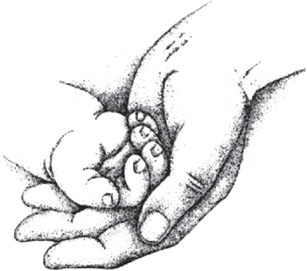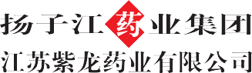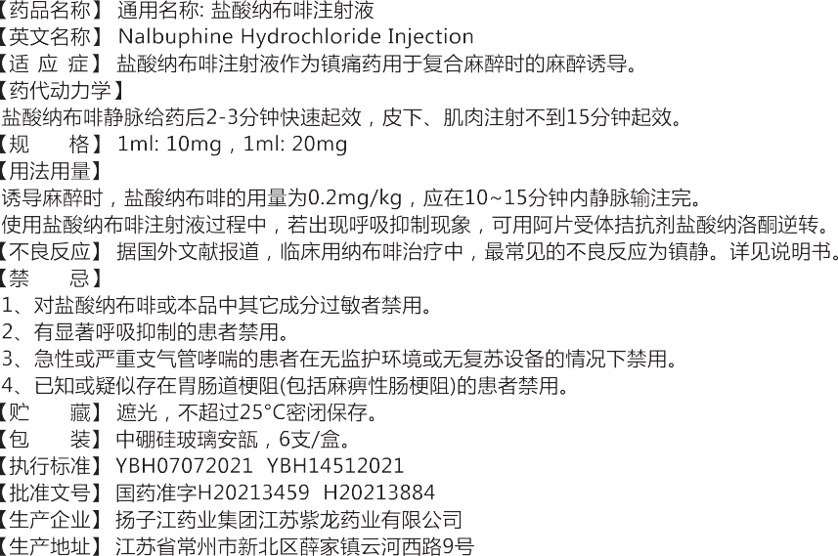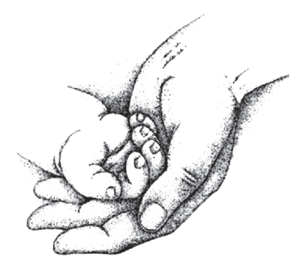

医学法务审批号：DA-XSN-0002-20230105

本资料有效期至2024年01月04日，过期视同作废。

MORE THAN

**PAIN RELIEF**

仅供医疗卫生专业人士做学术参考，请勿分发或转发。

镇痛作用：起效快，作用时间长 不良反应更少



|  |  |  |
| --- | --- | --- |
|  |  |  |
|  |  |  |
|  |  |  |

共识推荐用药

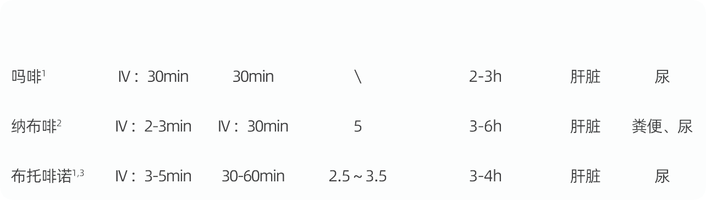

|  |  |  |  |  |  |  |
| --- | --- | --- | --- | --- | --- | --- |
|  |  |  |  |  |  |  |
|  |  |  |  |  |  |  |
|  |  |  |  |  |  |  |
|  |  |  |  |  |  |  |





|  |  |  |  |  |
| --- | --- | --- | --- | --- |
|  |  |  |  |  |
|  |  |  |  |  |

安全性高，呼吸抑制有封顶效应，对心血管作用小



仅供医疗卫生专业人士做学术参考，请勿分发或转发。

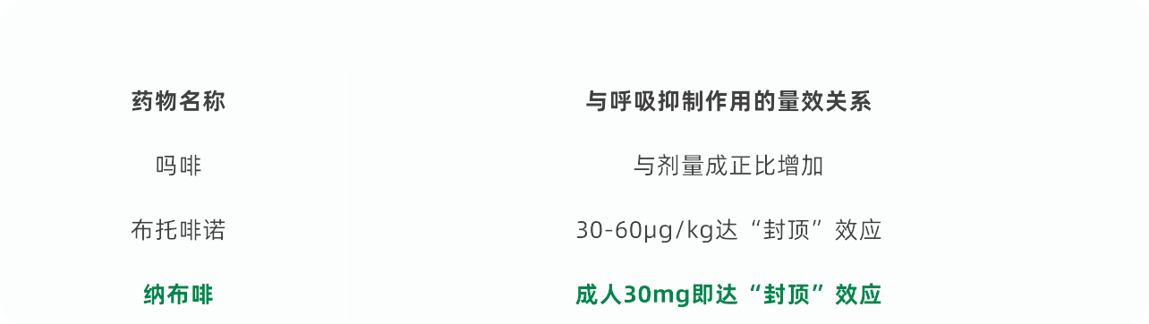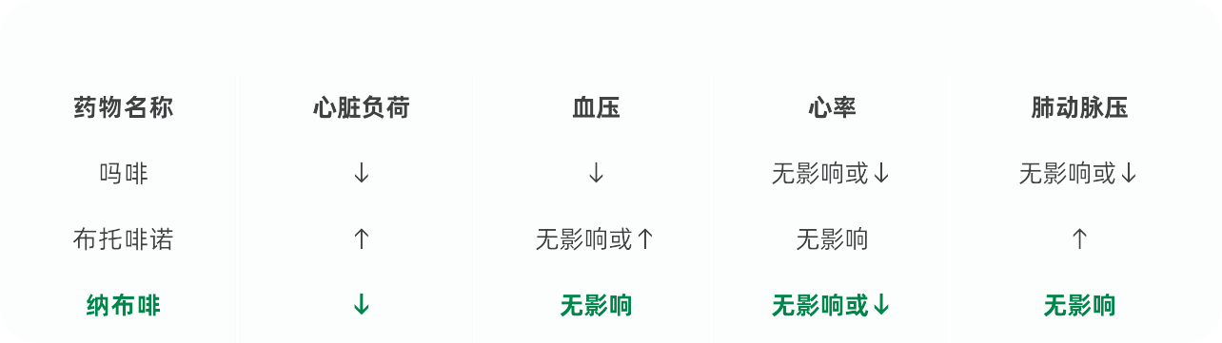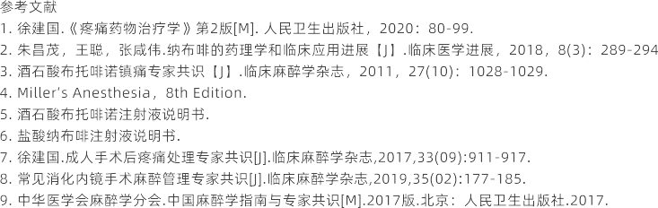

欣苏宁

盐酸纳布啡注射液



仅供医疗卫生专业人士做学术参考，请勿分发或转发。

纳布啡复合舒芬太尼用于腹腔镜子宫全切患者PCIA，镇痛效果好、不良反应少

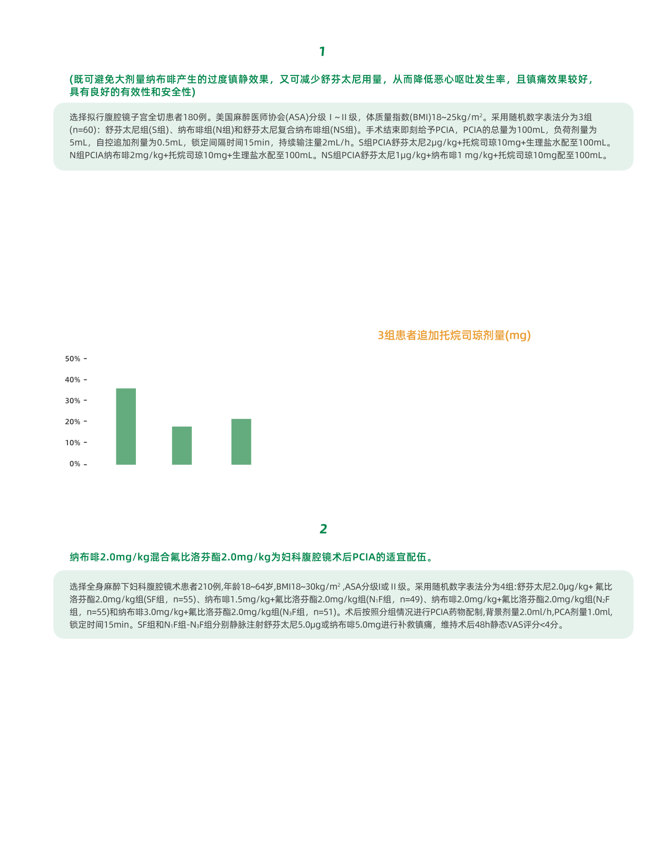

纳布啡复合氟比洛芬酯用于腹腔镜术后PCIA，镇痛效果好、不良反应少



仅供医疗卫生专业人士做学术参考，请勿分发或转发。

纳布啡激动k受体，对内脏痛疗效显著

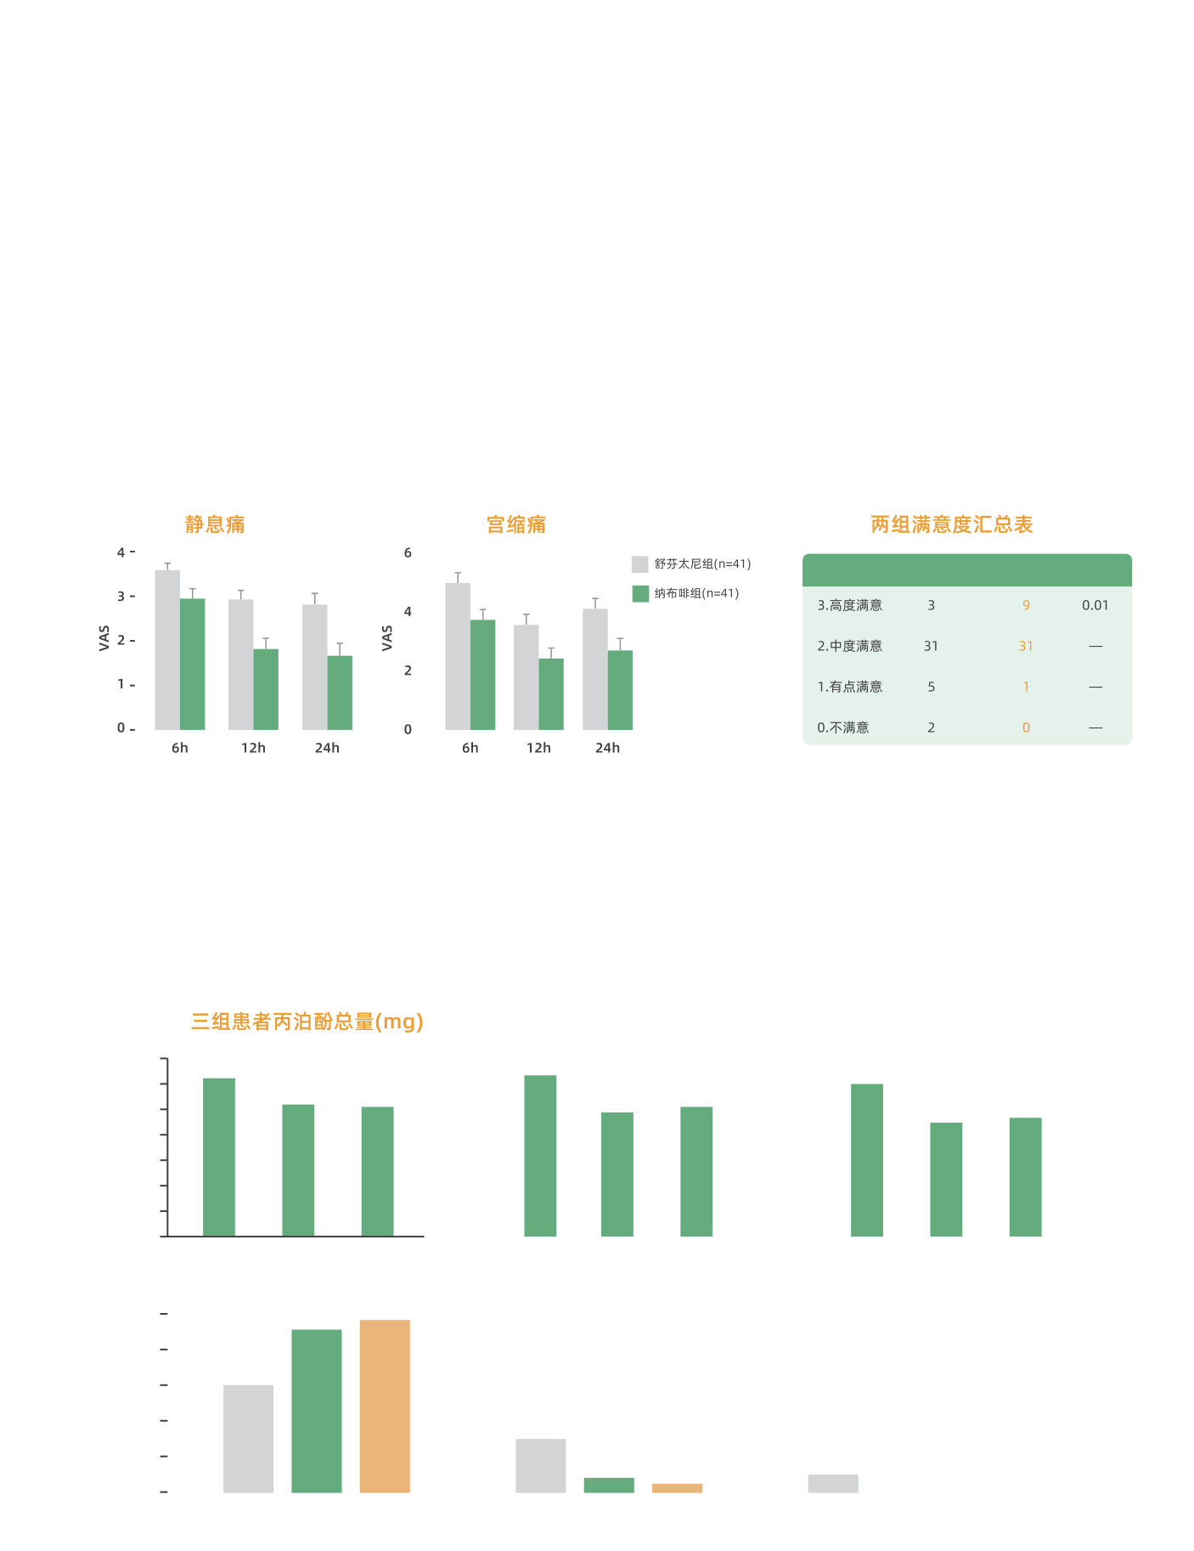

纳布啡用于剖宫产术后PCIA可以有效缓解宫缩痛，镇痛效果好，患者满意度高

纳布啡**0.15mg/kg**复合丙泊酚用于无痛人流术，苏醒快，镇痛效果确切



仅供医疗卫生专业人士做学术参考，请勿分发或转发。

用法用量

联合舒芬太尼

联合氪比洛芬酷

静脉自控镇痛(PCIA}:

·舒芬太尼1µg/kg＋纳布啡1mg/kg＋托院司琼10mg,生理盐水配至100ml

负荷量5ml,背景剂量2ml/h,冲击晕0.5ml,锁定l 5min1

静脉自控镇痛(PCIA}:

·纳布啡2.0mg/kg＋氪比洛芬酷2.0mg/kg＋托院司琼10mg,生理盐水稀释至

100ml,负荷量5ml,背景量2ml/h,冲击量1ml，锁定时间l 5min2

联合局麻药

PCEA:

联合罗眽卡因

·纳布啡3Dµg/kg/h, 0.9％氯化钠注射液稀释至100ml，术毕前3Dmin给0.2%

罗眽卡因5ml硬膜外注射后接PCA,背景速度2ml/h3

静脉推注

·纳布啡0.1Smg/kg＋丙泊酚2mg/kg4（无痛人流）

·纳布啡0.1mg/kg+1％丙泊酚5 （无痛肠镜）

单用

静脉推注：

·麻醉诱导前lOmin静脉注射纳布啡20mg6

说明书推荐0.2mg/kg7

仅供医疗卫生专业人士做学术参考，请勿分发或转发。

产后静脉注射纳布啡，母乳中纳布啡含量极微，在安全允许范围之内



n

|  |  |  |  |  |  |  |
| --- | --- | --- | --- | --- | --- | --- |
|  |  |  |  |  |  |  |
|  | — | — | — | — | — | — |
|  |  |  |  |  |  |  |
|  |  |  |  |  |  |  |
|  |  |  |  |  |  |  |
|  |  |  |  |  |  |  |
|  |  |  |  |  |  |  |
|  |  |  |  |  |  |  |
|  |  |  |  |  |  |  |
|  |  |  |  |  |  |  |
|  |  |  |  |  |  |  |
|  |  |  |  |  |  |  |
|  | — | — | — | — | — | — |
|  | — | — | — | — | — | — |
|  |  |  |  |  |  |  |
|  |  |  |  |  |  |  |
|  |  |  |  |  |  |  |
|  |  |  |  |  |  |  |
|  | — | — | — | — | — | — |
|  |  |  |  |  |  |  |





纳布啡增加机体免疫球蛋白及免疫细胞水平，降低肿瘤免疫抑制因子水平，减轻围术期免疫抑制度

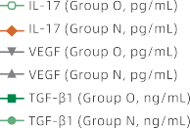

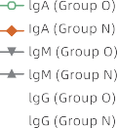

仅供医疗卫生专业人士做学术参考，请勿分发或转发。